主机与磁盘分割规划

1.1 硬盘设备文件
在Linux系统中，每个设备都被当成一个文件来对待，其对应的设备文件名如下：
设备 | 设备在Linux内的文件名
IDE硬盘 | /dev/hd[a-d]
SCSI/SATA/USB硬盘 | /dev/sd[a-p]
USB快闪碟 | /dev/sd[a-p](与SATA相同)
软盘机 | /dev/fd[0-1]
打印机 | 25针: /dev/lp[0-2]  USB: /dev/usb/lp[0-15]
鼠标 | USB: /dev/usb/mouse[0-15]  PS2: /dev/psaux
当前CDROM/DVDROM | /dev/cdrom
当前的鼠标 | /dev/mouse
磁带机 | IDE: /dev/ht0  SCSI: /dev/st0

注： 对于硬盘（包括移动硬盘）或U盘，其每个分区都对应一个设备文件。
以IDE界面来说，由于一个IDE排线可以连接两个IDE装置，又通常主机都会提供两个IDE界面，因此最多可以接到四个IDE装置。 也就是说，如果你已经有一个光盘设备了，那幺最多就只能再接三颗IDE界面的磁碟囉。 这两个IDE界面通常被称为IDE1(primary)及IDE2(secondary)， 而每条排在线面的IDE装置可以被区分为Master与Slave。这四个IDE装置的档名为：
IDE\Jumper | Master | Slave
IDE1(Primary，第一个排线) | /dev/hda | /dev/hdb
IDE2(Secondary，第二个排线) | /dev/hdc | /dev/hdd
IDE接口已经被淘汰，现在多用SATA或SCSI接口。
再以SATA界面来说，由于SATA/USB/SCSI等磁碟界面都是使用SCSI模块来驱动的， 因此这些界面的磁碟装置档名都是/dev/sd[a-p]的格式。 但是与IDE界面不同的是，SATA/USB界面的磁碟根本就没有一定的顺序，那如何决定他的装置档名呢？ 这个时候就得要根据Linux核心侦测到磁碟的顺序了！这里以底下的例子来让你了解。
例题：
如果你的PC上面有两个SATA磁碟以及一个USB磁碟，而主机板上面有六个SATA的插槽。这两个SATA磁碟分别安插在主机板上的SATA1, SATA5插槽上， 请问这三个磁碟在Linux中的装置档名为何？
答：由于是使用侦测到的顺序来决定装置档名，并非与实际插槽代号有关，因此装置的档名如下：
- SATA1插槽上的档名：/dev/sda
- SATA5插槽上的档名：/dev/sdb
- USB磁碟(开机完成后才被系统捉到)：/dev/sdc
通过上面的介绍后，你应该知道了在Linux系统下的各种不同接口的硬盘的装置档名了。

1.2 磁盘分区
一个硬盘的第一个扇区包含2个内容：
- 主要开机记录区(Master Boot Record, MBR)：可以安装开机管理程序的地方，有446 bytes
- 分区表(partition table)：记录整颗硬盘分割的状态，有64 bytes
一个磁盘分区都是以磁柱为单位，分区表中16字节记录一个分区，标识从哪一个磁柱到哪一个磁柱属于该分区。
由于分割表就只有64 bytes而已，最多只能容纳四笔分割的记录， 这四个分割的记录被称为主要(Primary)或延伸(Extended)分割槽。
- 其实所谓的『分割』只是针对那个64 bytes的分割表进行设定而已！
- 硬盘预设的分割表仅能写入四组分割信息
- 这四组分割信息我们称为主要(Primary)或延伸(Extended)分割槽
- 分割槽的最小单位为磁柱(cylinder)
- 当系统要写入磁碟时，一定会参考磁碟分割表，才能针对某个分割槽进行资料的处理
既然分割表只有记录四组资料的空间，那幺是否代表我一颗硬盘最多只能分割出四个分割槽？当然不是啦！有经验的朋友都知道， 你可以将一颗硬盘分割成十个以上的分割槽的！那又是如何达到的呢？在Windows/Linux系统中， 我们是透过刚刚谈到的延伸分割(Extended)的方式来处理的啦！延伸分割的想法是： 既然第一个磁区所在的分割表只能记录四笔资料， 那我可否利用额外的磁区来记录更多的分割信息？实际上图示有点像底下这样：
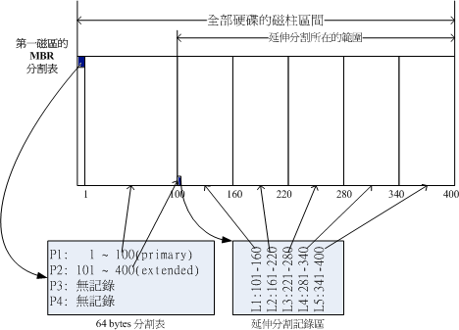
在上图当中，我们知道硬盘的四个分割记录区仅使用到两个，P1为主要分割，而P2则为延伸分割。请注意， 延伸分割的目的是使用额外的磁区来记录分割信息，延伸分割本身并不能被拿来格式化。 然后我们可以透过延伸分割所指向的那个区块继续作分割的记录。
如上图右下方那个区块有继续分割出五个分割槽， 这五个由延伸分割继续切出来的分割槽，就被称为逻辑分割槽(logical partition)。 同时注意一下，由于逻辑分割槽是由延伸分割继续分割出来的，所以他可以使用的磁柱范围就是延伸分割所设定的范围喔！ 也就是图中的101~400啦！
同样的，上述的分割槽在Linux系统中的装置档名分别如下：
- P1:/dev/hda1
- P2:/dev/hda2
- L1:/dev/hda5
- L2:/dev/hda6
- L3:/dev/hda7
- L4:/dev/hda8
- L5:/dev/hda9
仔细看看，怎幺装置档名没有/dev/hda3与/dev/hda4呢？因为前面四个号码都是保留给Primary或Extended用的嘛！ 所以逻辑分割槽的装置名称号码就由5号开始了！这是个很重要的特性，不能忘记喔！
主要分割、延伸分割与逻辑分割的特性我们作个简单的定义囉：
- 主要分割与延伸分割最多可以有四笔(硬盘的限制)
- 延伸分割最多只能有一个(作业系统的限制)
- 逻辑分割是由延伸分割持续切割出来的分割槽；
- 能够被格式化后，作为资料存取的分割槽为主要分割与逻辑分割。延伸分割无法格式化；
- 逻辑分割的数量依作业系统而不同，在Linux系统中，IDE硬盘最多有59个逻辑分割(5号到63号)， SATA硬盘则有11个逻辑分割(5号到15号)。

1.3 开机流程
整个开机流程到作业系统之前的动作应该是这样的：
- BIOS：开机主动执行的韧体，会认识第一个可开机的装置；
- MBR：第一个可开机装置的第一个磁区内的主要开机记录区块，内含开机管理程序
- 开机管理程序(boot loader)：一支可读取核心档案来执行的软件；
- 核心档案：开始作业系统的功能...
由上面的说明我们会知道，BIOS与MBR都是硬件本身会支援的功能，至于Boot loader则是作业系统安装在MBR上面的一套软件了。由于MBR仅有446 bytes而已，因此这个开机管理程序是非常小而美的。 这个boot loader的主要任务有底下这些项目：
- 提供选单：使用者可以选择不同的开机项目，这也是多重开机的重要功能！
- 载入核心档案：直接指向可开机的程序区段来开始作业系统；
- 转交其他loader：将开机管理功能转交给其他loader负责。
上面前两点还容易理解，但是第三点很有趣喔！那表示你的计算机系统里面可能具有两个以上的开机管理程序呢！ 有可能吗？我们的硬盘不是只有一个MBR而已？是没错啦！但是开机管理程序除了可以安装在MBR之外， 还可以安装在每个分割槽的开机磁区(boot sector)喔！瞎密？分割槽还有各别的开机磁区喔？ 没错啊！这个特色才能造就『多重开机』的功能啊！
我们举一个例子来说，假设你的个人计算机只有一个硬盘，里面切成四个分割槽，其中第一、二分割槽分别安装了Windows及Linux， 你要如何在开机的时候选择用Windows还是Linux开机呢？假设MBR内安装的是可同时认识Windows/Linux作业系统的开机管理程序， 那幺整个流程可以图示如下：
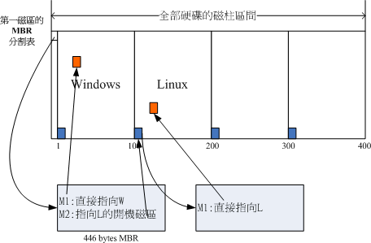
在上图中我们可以发现，MBR的开机管理程序提供两个选单，选单一(M1)可以直接载入Windows的核心档案来开机； 选单二(M2)则是将开机管理工作交给第二个分割槽的开机磁区(boot sector)。当使用者在开机的时候选择选单二时， 那幺整个开机管理工作就会交给第二分割槽的开机管理程序了。 当第二个开机管理程序启动后，该开机管理程序内(上图中)仅有一个开机选单，因此就能够使用Linux的核心档案来开机囉。 这就是多重开机的工作情况啦！我们将上图作个总结：
- 每个分割槽都拥有自己的开机磁区(boot sector)
- 图中的系统槽为第一及第二分割槽，
- 实际可开机的核心档案是放置到各分割槽内的！
- loader只会认识自己的系统槽内的可开机核心档案，以及其他loader而已；
- loader可直接指向或者是间接将管理权转交给另一个管理程序。
那现在请你想一想，为什幺人家常常说：『如果要安装多重开机， 最好先安装Windows再安装Linux』呢？这是因为：
- Linux在安装的时候，你可以选择将开机管理程序安装在MBR或各别分割槽的开机磁区， 而且Linux的loader可以手动设定选单(就是上图的M1, M2...)，所以你可以在Linux的boot loader里面加入Windows开机的选项；
- Windows在安装的时候，他的安装程序会主动的覆盖掉MBR以及自己所在分割槽的开机磁区，你没有选择的机会， 而且他没有让我们自己选择选单的功能。
因此，如果先安装Linux再安装Windows的话，那MBR的开机管理程序就只会有Windows的项目，而不会有Linux的项目 (因为原本在MBR内的Linux的开机管理程序就会被覆盖掉)。 那需要重新安装Linux一次吗？当然不需要，你只要用尽各种方法来处理MBR的内容即可，比如重新安装一下GRUB。

基本硬碟分割的模式:
- 最简单的分割方法：
这个在上面第二节已经谈过了，就是仅分割出根目录与存储器置换空间( / & swap )即可。 然后再预留一些剩余的磁碟以供后续的练习之用。不过，这当然是不保险的分割方法(所以鸟哥常常说这是『懒人分割法』)！ 因为如果任何一个小细节坏掉(例如坏轨的产生)，你的根目录将可能整个的损毁～挽救方面较困难！
- 正规的分割方法：
先分析这部主机的未来用途，然后根据用途去分析需要较大容量的目录， 以及读写较为频繁的目录，将这些重要的目录分别独立出来而不与根目录放在一起， 那当这些读写较频繁的磁碟分割槽有问题时，至少不会影响到根目录的系统资料，那挽救方面就比较容易啊！ 底下的目录是比较符合容量大且(或)读写频繁的目录：
  - /
  - /usr
  - /home
  - /var
  - swap
注： Linux中每个目录都有特定的意义，根据主机未来的用途，来判断是否将某个目录挂载到一个分区上，是否需要大容量，这些都是考虑因素。
某些比较旧的主机板中，他们的BIOS可能找不到比较大容量的磁碟的。所以，你在旧主机板上面安装新的大容量磁碟时， 很可能你的磁碟容量会被误判！不过，即使是这样，Linux还是能够安装喔！而且能够顺利的捉到完整的硬盘容量呢！ 为什幺呢？因为当Linux核心顺利开机启动后，他会重新再去侦测一次整个硬件而不理会BIOS所提供的信息， 所以就能够顺利的捉到正确的硬盘，并且让你安装Linux。
但是，安装完毕后，可能会无法开机喔！为什幺啊？前一小节里面我们不是谈到过开机流程与MBR的内容吗？ 安装的时候是以光盘开机并且由光盘载入Linux核心，所以核心可以被顺利载入来安装。但是若以这样的配备来开机时， 因为BIOS捉到的硬盘是不对的，所以使用硬盘开机可能就会出现无法开机的错误了。那怎办？
由于BIOS捉到的磁碟容量不对，但是至少在整颗磁碟前面的磁区他还读的到啊！ 因此，你只要将这个磁碟最前面的容量分割出一个小分割槽，并将这个分割槽与系统开机档案的放置目录摆在一起， 那就是 /boot 这个目录！就能够解决了！很简单吧！ 其实，重点是：『将开机磁区所在分割槽规范在小于1024个磁柱以内～』 即可！那怎幺做到呢？很简单，在进行安装的时候，规划出三个磁区，分别是：
- /boot
- /
- swap
那个/boot只要给100M Bytes左右即可！而且/boot要放在整块硬盘的最前面！
注：现在的BIOS应该没有这个问题了。当遇到这个问题要知道如何处理。

文件权限与目录配置

2.1 档案权限解析
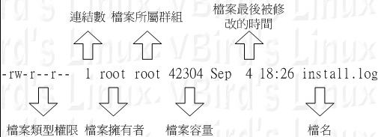
- 档案类型权限
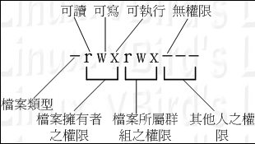
- 第一个字元代表这个档案的类型：
- 当为[ d ]则是目录，例如上表档名为『.gconf』的那一行；
- 当为[ - ]则是档案，例如上表档名为『install.log』那一行；
- 若是[ l ]则表示为连结档(link file)；
- 若是[ b ]则表示为装置档里面的可供储存的周边设备(可随机存取装置)；
- 若是[ c ]则表示为装置档里面的字符设备，例如键盘、滑鼠(一次性读取装置)。
- 接下来的字元中，以三个为一组，且均为『rwx』 的三个参数的组合。其中，[ r ]代表可读(read)、[ w ]代表可写(write)、[ x ]代表可执行(execute)。 要注意的是，这三个权限的位置不会改变，如果没有权限，就会出现减号[ - ]而已。
- 第一组为『档案拥有者的权限』，以『install.log』那个档案为例， 该档案的拥有者可以读写，但不可执行；
- 第二组为『同群组的权限』；
- 第三组为『其他非本群组的权限』。

2） 第二栏表示有多少档名连结到此节点(i-node)：
每个档案都会将他的权限与属性记录到档案系统的i-node中，不过，我们使用的目录树却是使用档名来记录， 因此每个档名就会连结到一个i-node囉！这个属性记录的就是有多少不同的档名连结到相同的一个i-node号码。 （硬链接数，如果某个文件的硬链接数为0，该文件才能删掉）
3）第三栏表示这个档案(或目录)的『拥有者帐号』
4）第四栏表示这个档案的所属群组
在Linux系统下，你的帐号会附属于一个或多个的群组中。举刚刚我们提到的例子，class1, class2, class3均属于projecta这个群组，假设某个档案所属的群组为projecta，且该档案的权限如图2.1.2所示(-rwxrwx---)， 则class1, class2, class3三人对于该档案都具有可读、可写、可执行的权限(看群组权限)。 但如果是不属于projecta的其他帐号，对于此档案就不具有任何权限了。
5）第五栏为这个档案的容量大小，预设单位为bytes；
6）第六栏为这个档案的建档日期或者是最近的修改日期。
文件关于时间的属性有三种：
- modification time (mtime)：
当该档案的『内容资料』变更时，就会更新这个时间！内容资料指的是档案的内容，而不是档案的属性或权限喔！
- status time (ctime)：
当该档案的『状态 (status)』改变时，就会更新这个时间，举例来说，像是权限与属性被更改了，都会更新这个时间啊。
- access time (atime)：
当『该档案的内容被取用』时，就会更新这个读取时间 (access)。举例来说，我们使用 cat 去读取 /etc/man.config ， 就会更新该档案的 atime 了。

2.2 目录与档案之权限意义
1） 权限对档案的重要性
档案是实际含有资料的地方，包括一般文字档、资料库内容档、二进位可执行档(binary program)等等。 因此，权限对于档案来说，他的意义是这样的：
- r (read)：可读取此一档案的实际内容，如读取文字档的文字内容等；
- w (write)：可以编辑、新增或者是修改该档案的内容(但不含删除该档案)；
- x (eXecute)：该档案具有可以被系统执行的权限。
那个可读(r)代表读取档案内容是还好了解，那幺可执行(x)呢？这里你就必须要小心啦！ 因为在Windows底下一个档案是否具有执行的能力是藉由『 副档名 』来判断的， 例如：.exe, .bat, .com 等等，但是在Linux底下，我们的档案是否能被执行，则是藉由是否具有『x』这个权限来决定的！跟档名是没有绝对的关系的！基本上，Linux系统上的副档名真的只是让你了解该档案可能的用途而已， 真正的执行与否仍然需要x权限才行！
至于最后一个w这个权限呢？当你对一个档案具有w权限时，你可以具有写入/编辑/新增/修改档案的内容的权限， 但并不具备有删除该档案本身的权限！对于档案的rwx来说， 主要都是针对『档案的内容』而言，与档案档名的存在与否没有关系喔！因为档案记录的是实际的资料嘛！
2） 权限对目录的重要性
档案是存放实际资料的所在，那幺目录主要是储存啥玩意啊？目录主要的内容在记录档名清单，档名与目录有强烈的关连啦！ 所以如果是针对目录时，那个 r, w, x 对目录是什幺意义呢？
- r ：表示具有读取目录结构清单的权限，所以当你具有读取(r)一个目录的权限时，表示你可以查询该目录下的档名资料。 所以你就可以利用 ls 这个指令将该目录的内容列表显示出来！
- w：这个可写入的权限对目录来说，是很了不起的！ 因为他表示你具有异动该目录结构清单的权限，也就是底下这些权限：
- 建立新的档案与目录；
- 删除已经存在的档案与目录(不论该档案的权限为何！)
- 将已存在的档案或目录进行更名；
- 搬移该目录内的档案、目录位置。
总之，目录的w权限就与该目录底下的档名异动有关就对了啦！
- x (access directory)：目录的x代表的是使用者能否进入该目录成为工作目录的用途！ 所谓的工作目录(work directory)就是你目前所在的目录啦！举例来说，当你登入Linux时， 你所在的家目录就是你当下的工作目录。而变换目录的指令是『cd』！如果没有目录的执行的权限，你无法读/写该目录下的任何文件，因为读取该目录下的文件，首先要“进入”该目录。

2.3 Linux目录配置
1) 根目录意义
目录 | 应放置档案内容
/bin | 系统有很多放置执行档的目录，但/bin比较特殊。因为/bin放置的是在单人维护模式下还能够被操作的指令。 在/bin底下的指令可以被root与一般帐号所使用，主要有：cat, chmod, chown, date, mv, mkdir, cp, bash等等常用的指令。
/boot | 这个目录主要在放置开机会使用到的档案，包括Linux核心档案以及开机选单与开机所需设定档等等。 Linux kernel常用的档名为：vmlinuz，如果使用的是grub这个开机管理程式， 则还会存在/boot/grub/这个目录喔！
/dev | 在Linux系统上，任何装置与周边设备都是以档案的型态存在于这个目录当中的。 你只要透过存取这个目录底下的某个档案，就等于存取某个装置囉～ 比要重要的档案有/dev/null, /dev/zero, /dev/tty, /dev/lp*, /dev/hd*, /dev/sd*等等
/etc | 系统主要的设定档几乎都放置在这个目录内，例如人员的帐号密码档、 各种服务的启始档等等。一般来说，这个目录下的各档案属性是可以让一般使用者查阅的， 但是只有root有权力修改。FHS建议不要放置可执行档(binary)在这个目录中喔。比较重要的档案有： /etc/inittab, /etc/init.d/, /etc/modprobe.conf, /etc/X11/, /etc/fstab, /etc/sysconfig/ 等等。另外，其下重要的目录有：  - /etc/init.d/：所有服务的预设启动 script 都是放在这里的，例如要启动或者关闭 iptables 的话：『 /etc/init.d/iptables start』、『/etc/init.d/iptables stop』  - /etc/xinetd.d/：这就是所谓的super daemon管理的各项服务的设定档目录。  - /etc/X11/：与 X Window 有关的各种设定档都在这里，尤其是 xorg.conf 这个 X Server 的设定档。
/home | 这是系统预设的使用者家目录(home directory)。在你新增一个一般使用者帐号时， 预设的使用者家目录都会规范到这里来。比较重要的是，家目录有两种代号喔：  ~：代表目前这个使用者的家目录，而  ~dmtsai：则代表 dmtsai 的家目录！
/lib | 系统的函式库非常的多，而/lib放置的则是在开机时会用到的函式库， 以及在/bin或/sbin底下的指令会呼叫的函式库而已。 什幺是函式库呢？妳可以将他想成是『外挂』，某些指令必须要有这些『外挂』才能够顺利完成程式的执行之意。 尤其重要的是/lib/modules/这个目录， 因为该目录会放置核心相关的模组(驱动程式)喔！
/media | media是『媒体』的英文，顾名思义，这个/media底下放置的就是可移除的装置啦！ 包括软碟、光碟、DVD等等装置都暂时挂载于此。常见的档名有：/media/floppy, /media/cdrom等等。
/mnt | 如果妳想要暂时挂载某些额外的装置，一般建议妳可以放置到这个目录中。 在古早时候，这个目录的用途与/media相同啦！只是有了/media之后，这个目录就用来暂时挂载用了。
/opt | 这个是给第三方协力软体放置的目录。什幺是第三方协力软体啊？ 举例来说，KDE这个桌面管理系统是一个独立的计画，不过他可以安装到Linux系统中，因此KDE的软体就建议放置到此目录下了。 另外，如果妳想要自行安装额外的软体(非原本的distribution提供的)，那幺也能够将你的软体安装到这里来。 不过，以前的Linux系统中，我们还是习惯放置在/usr/local目录下呢！
/root | 系统管理员(root)的家目录。之所以放在这里，是因为如果进入单人维护模式而仅挂载根目录时， 该目录就能够拥有root的家目录，所以我们会希望root的家目录与根目录放置在同一个分割槽中。
/sbin | Linux有非常多指令是用来设定系统环境的，这些指令只有root才能够利用来『设定』系统，其他使用者最多只能用来『查询』而已。 放在/sbin底下的为开机过程中所需要的，里面包括了开机、修复、还原系统所需要的指令。 至于某些伺服器软体程式，一般则放置到/usr/sbin/当中。至于本机自行安装的软体所产生的系统执行档(system binary)， 则放置到/usr/local/sbin/当中了。常见的指令包括：fdisk, fsck, ifconfig, init, mkfs等等。
/srv | srv可以视为『service』的缩写，是一些网路服务启动之后，这些服务所需要取用的资料目录。 常见的服务例如WWW, FTP等等。举例来说，WWW伺服器需要的网页资料就可以放置在/srv/www/里面。
/tmp | 这是让一般使用者或者是正在执行的程序暂时放置档案的地方。 这个目录是任何人都能够存取的，所以你需要定期的清理一下。当然，重要资料不可放置在此目录啊！ 因为FHS甚至建议在开机时，应该要将/tmp下的资料都删除唷！

目录 | 应放置档案内容
/lost+found | 这个目录是使用标准的ext2/ext3档案系统格式才会产生的一个目录，目的在于当档案系统发生错误时， 将一些遗失的片段放置到这个目录下。这个目录通常会在分割槽的最顶层存在， 例如你加装一颗硬碟于/disk中，那在这个系统下就会自动产生一个这样的目录『/disk/lost+found』
/proc | 这个目录本身是一个『虚拟档案系统(virtual filesystem)』喔！他放置的资料都是在记忆体当中， 例如系统核心、行程资讯(process)、周边装置的状态及网路状态等等。因为这个目录下的资料都是在记忆体当中， 所以本身不占任何硬碟空间啊！比较重要的档案例如：/proc/cpuinfo, /proc/dma, /proc/interrupts, /proc/ioports, /proc/net/* 等等。
/sys | 这个目录其实跟/proc非常类似，也是一个虚拟的档案系统，主要也是记录与核心相关的资讯。 包括目前已载入的核心模组与核心侦测到的硬体装置资讯等等。这个目录同样不占硬碟容量喔！
因为根目录与开机有关，开机过程中仅有根目录会被挂载， 其他分割槽则是在开机完成之后才会持续的进行挂载的行为。就是因为如此，因此根目录下与开机过程有关的目录， 就不能够与根目录放到不同的分割槽去！那哪些目录不可与根目录分开呢？有底下这些：
- /etc：设定档
- /bin：重要执行档
- /dev：所需要的装置档案
- /lib：执行档所需的函式库与核心所需的模组
- /sbin：重要的系统执行档

2） /usr 的意义与内容：
很多读者都会误会/usr为user的缩写，其实usr是Unix Software Resource的缩写， 也就是『Unix作业系统软体资源』所放置的目录，而不是使用者的资料啦！这点要注意。 FHS建议所有软体开发者，应该将他们的资料合理的分别放置到这个目录下的次目录，而不要自行建立该软体自己独立的目录。
因为是所有系统预设的软体(distribution发布者提供的软体)都会放置到/usr底下，因此这个目录有点类似Windows 系统的『C:\Windows\ (当中的一部份) + C:\Program files\』这两个目录的综合体，系统刚安装完毕时，这个目录会占用最多的硬碟容量。一般来说，/usr的次目录建议有底下这些：
目录 | 应放置档案内容
/usr/X11R6/ | 为X Window System重要资料所放置的目录，之所以取名为X11R6是因为最后的X版本为第11版，且该版的第6次释出之意。
/usr/bin/ | 绝大部分的使用者可使用指令都放在这里！请注意到他与/bin的不同之处。(是否与开机过程有关)
/usr/include/ | c/c++等程式语言的档头(header)与包含档(include)放置处，当我们以tarball方式 (*.tar.gz 的方式安装软体)安装某些资料时，会使用到里头的许多包含档喔！
/usr/lib/ | 包含各应用软体的函式库、目标档案(object file)，以及不被一般使用者惯用的执行档或脚本(script)。 某些软体会提供一些特殊的指令来进行伺服器的设定，这些指令也不会经常被系统管理员操作， 那就会被摆放到这个目录下啦。要注意的是，如果你使用的是X86_64的Linux系统， 那可能会有/usr/lib64/目录产生喔！
/usr/local/ | 系统管理员在本机自行安装自己下载的软体(非distribution预设提供者)，建议安装到此目录， 这样会比较便于管理。举例来说，你的distribution提供的软体较旧，你想安装较新的软体但又不想移除旧版， 此时你可以将新版软体安装于/usr/local/目录下，可与原先的旧版软体有分别啦！ 你可以自行到/usr/local去看看，该目录下也是具有bin, etc, include, lib...的次目录喔！
/usr/sbin/ | 非系统正常运作所需要的系统指令。最常见的就是某些网路伺服器软体的服务指令(daemon)囉！
/usr/share/ | 放置共享文件的地方，在这个目录下放置的资料几乎是不分硬体架构均可读取的资料， 因为几乎都是文字档案嘛！在此目录下常见的还有这些次目录：  - /usr/share/man：线上说明文件  - /usr/share/doc：软体杂项的文件说明  - /usr/share/zoneinfo：与时区有关的时区档案
/usr/src/ | 一般原始码建议放置到这里，src有source的意思。至于核心原始码则建议放置到/usr/src/linux/目录下。

3）/var 的意义与内容：
如果/usr是安装时会占用较大硬碟容量的目录，那幺/var就是在系统运作后才会渐渐占用硬碟容量的目录。 因为/var目录主要针对常态性变动的档案，包括快取(cache)、登录档(log file)以及某些软体运作所产生的档案， 包括程序档案(lock file, run file)，或者例如MySQL资料库的档案等等。常见的次目录有：
目录 | 应放置档案内容
/var/cache/ | 应用程式本身运作过程中会产生的一些暂存档；
/var/lib/ | 程式本身执行的过程中，需要使用到的资料档案放置的目录。在此目录下各自的软体应该要有各自的目录。 举例来说，MySQL的资料库放置到/var/lib/mysql/而rpm的资料库则放到/var/lib/rpm去！
/var/lock/ | 某些装置或者是档案资源一次只能被一个应用程式所使用，如果同时有两个程式使用该装置时， 就可能产生一些错误的状况，因此就得要将该装置上锁(lock)，以确保该装置只会给单一软体所使用。 举例来说，烧录机正在烧录一块光碟，你想一下，会不会有两个人同时在使用一个烧录机烧片？ 如果两个人同时烧录，那片子写入的是谁的资料？所以当第一个人在烧录时该烧录机就会被上锁， 第二个人就得要该装置被解除锁定(就是前一个人用完了)才能够继续使用囉。
/var/log/ | 重要到不行！这是登录档放置的目录！里面比较重要的档案如/var/log/messages, /var/log/wtmp(记录登入者的资讯)等。
/var/mail/ | 放置个人电子邮件信箱的目录，不过这个目录也被放置到/var/spool/mail/目录中！ 通常这两个目录是互为连结档啦！
/var/run/ | 某些程式或者是服务启动后，会将他们的PID放置在这个目录下喔！ 至于PID的意义我们会在后续章节提到的。
/var/spool/ | 这个目录通常放置一些伫列资料，所谓的『伫列』就是排队等待其他程式使用的资料啦！ 这些资料被使用后通常都会被删除。举例来说，系统收到新信会放置到/var/spool/mail/中， 但使用者收下该信件后该封信原则上就会被删除。信件如果暂时寄不出去会被放到/var/spool/mqueue/中， 等到被送出后就被删除。如果是工作排程资料(crontab)，就会被放置到/var/spool/cron/目录中！

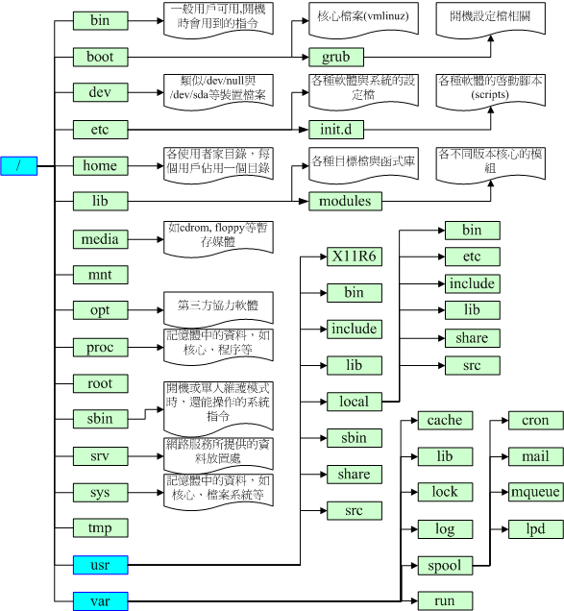

注意：
1）/bin放置的是一般使用者惯用的指令，至于/sbin则是系统管理员(root)才会使用到的指令。不过/bin与/sbin都与开机、单人维护模式有关。 更多的执行档会被放置到/usr/bin及/usr/sbin底下。 /usr/bin和/usr/sbin下是Linux distribution自行安装的用户软件，一般使用者惯用的。而/user/local/bin则是当前用户自己安装的用户软件。
2） 据FHS的说明，越小的/可以放置的较为集中且读取频率较不频繁，可避免较多的错误。 至于/home(使用者家目录), /usr(软体资源), /var(变动幅度较大的资料), /tmp(系统暂存，资料莫名)中， 因为资料量较大或者是读取频率较高，或者是不明的使用情况较多，因此建议不要与根目录放在一起， 也会有助于系统安全。

2.4 档案的特殊权限SUID, SGID, SBIT
1) Set UID
當 s 這個標誌出現在檔案擁有者的 x 權限上時，例如剛剛提到的 /usr/bin/passwd 這個檔案的權限狀態：『-rwsr-xr-x』，此時就被稱為 Set UID，簡稱為 SUID 的特殊權限。 那麼SUID的權限對於一個檔案的特殊功能是什麼呢？基本上SUID有這樣的限制與功能：
- SUID 權限僅對二進位程式(binary program)有效；
- 執行者對於該程式需要具有 x 的可執行權限；
- 本權限僅在執行該程式的過程中有效 (run-time)；
- 執行者將具有該程式擁有者 (owner) 的權限。
講這麼硬的東西你可能對於 SUID 還是沒有概念，沒關係，我們舉個例子來說明好了。 我們的 Linux 系統中，所有帳號的密碼都記錄在 /etc/shadow 這個檔案裡面，這個檔案的權限為：『-r-------- 1 root root』，意思是這個檔案僅有root可讀且僅有root可以強制寫入而已。 既然這個檔案僅有 root 可以修改，那麼鳥哥的 vbird 這個一般帳號使用者能否自行修改自己的密碼呢？ 你可以使用你自己的帳號輸入『passwd』這個指令來看看，嘿嘿！一般使用者當然可以修改自己的密碼了！
唔！有沒有衝突啊！明明 /etc/shadow 就不能讓 vbird 這個一般帳戶去存取的，為什麼 vbird 還能夠修改這個檔案內的密碼呢？ 這就是 SUID 的功能啦！藉由上述的功能說明，我們可以知道
- vbird 對於 /usr/bin/passwd 這個程式來說是具有 x 權限的，表示 vbird 能執行 passwd；
- passwd 的擁有者是 root 這個帳號；
- vbird 執行 passwd 的過程中，會『暫時』獲得 root 的權限；
- /etc/shadow 就可以被 vbird 所執行的 passwd 所修改。
另外，SUID 僅可用在binary program 上， 不能夠用在 shell script 上面！這是因為 shell script 只是將很多的 binary 執行檔叫進來執行而已！所以 SUID 的權限部分，還是得要看 shell script 呼叫進來的程式的設定， 而不是 shell script 本身。當然，SUID 對於目錄也是無效的。
2） Set GID
當 s 標誌在檔案擁有者的 x 項目為 SUID，那 s 在群組的 x 時則稱為 Set GID, SGID 囉！是這樣沒錯！^_^。 舉例來說，你可以用底下的指令來觀察到具有 SGID 權限的檔案喔：
[root@www ~]# ls -l /usr/bin/locate
-rwx--s--x 1 root slocate 23856 Mar 15 2007 /usr/bin/locate
與 SUID 不同的是，SGID 可以針對檔案或目錄來設定！如果是對檔案來說， SGID 有如下的功能：
- SGID 對二進位程式有用（binary program）；
- 程式執行者對於該程式來說，需具備 x 的權限；
- 執行者在執行的過程中將會獲得該程式群組的支援！
舉例來說，上面的 /usr/bin/locate 這個程式可以去搜尋 /var/lib/mlocate/mlocate.db 這個檔案的內容 (詳細說明會在下節講述)， mlocate.db 的權限如下：
[root@www ~]# ll /usr/bin/locate /var/lib/mlocate/mlocate.db
-rwx--s--x 1 root slocate 23856 Mar 15 2007 /usr/bin/locate
-rw-r----- 1 root slocate 3175776 Sep 28 04:02 /var/lib/mlocate/mlocate.db

與 SUID 非常的類似，若我使用 vbird 這個帳號去執行 locate 時，那 vbird 將會取得 slocate 群組的支援， 因此就能夠去讀取 mlocate.db 啦！非常有趣吧！
除了 binary program 之外，事實上 SGID 也能夠用在目錄上，這也是非常常見的一種用途！ 當一個目錄設定了 SGID 的權限後，他將具有如下的功能：
- 使用者若對於此目錄具有 r 與 x 的權限時，該使用者能夠進入此目錄；
- 使用者在此目錄下的有效群組(effective group)將會變成該目錄的群組；
- 用途：若使用者在此目錄下具有 w 的權限(可以新建檔案)，則使用者所建立的新檔案，該新檔案的群組與此目錄的群組相同。
3）Sticky Bit
這個 Sticky Bit, SBIT 目前只針對目錄有效，對於檔案已經沒有效果了。 SBIT 對於目錄的作用是：
- 當使用者對於此目錄具有 w, x 權限，亦即具有寫入的權限時；
- 當使用者在該目錄下建立檔案或目錄時，僅有自己與 root 才有權力刪除該檔案
換句話說：當甲這個使用者於 A 目錄是具有群組或其他人的身份，並且擁有該目錄 w 的權限， 這表示『甲使用者對該目錄內任何人建立的目錄或檔案均可進行 "刪除/更名/搬移" 等動作。』 不過，如果將 A 目錄加上了 SBIT 的權限項目時， 則甲只能夠針對自己建立的檔案或目錄進行刪除/更名/移動等動作，而無法刪除他人的檔案。
舉例來說，我們的 /tmp 本身的權限是『drwxrwxrwt』， 在這樣的權限內容下，任何人都可以在 /tmp 內新增、修改檔案，但僅有該檔案/目錄建立者與 root 能夠刪除自己的目錄或檔案。這個特性也是挺重要的啊！你可以這樣做個簡單的測試：
- 以 root 登入系統，並且進入 /tmp 當中；
- touch test，並且更改 test 權限成為 777 ；
- 以一般使用者登入，並進入 /tmp；
- 嘗試刪除 test 這個檔案！
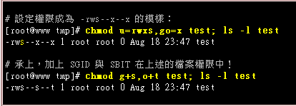

Bash
- Bash的前世今生就不多絮叨了，可以参考另一篇文档：《init进程》
- 文字界面的shell就是Bash了，其实Bash只是一个统称，它的实际程序可能有很多种，你可以在/etc/shells这个文件中找到当前OS支持的各种bash：
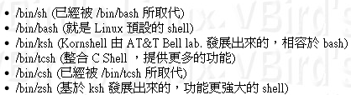
系统管理员可以在/etc/passwd中给每个user定制shell：
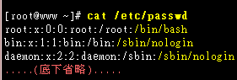

3） 每个用户登录后，就会执行该用户指定的shell，并建立一个session，该用户运行的进程都在这个session里，而且这个用户在该shell输入过的命令都会记录在~/.bash_history文件中。（当用户logout的时候记录，没logout之前记录在内存中）在正常的情况下，历史命令的读取与记录是这样的：
- 当我们以 bash 登入 Linux 主机之后，系统会主动的由家目录的 ~/.bash_history 读取以前曾经下过的指令，那么 ~/.bash_history 会记录几笔资料呢？这就与你 bash 的 HISTFILESIZE 这个变数设定值有关了！
- 假设我这次登入主机后，共下达过 100 次指令，『等我登出时， 系统就会将 101~1100 这总共 1000 笔历史命令更新到 ~/.bash_history 当中。』 也就是说，历史命令在我登出时，会将最近的 HISTFILESIZE 笔记录到我的纪录档当中啦！
- 当然，也可以用 history -w 强制立刻写入的！那为何用『更新』两个字呢？ 因为 ~/.bash_history 记录的笔数永远都是 HISTFILESIZE 那么多，旧的讯息会被主动的拿掉！仅保留最新的！
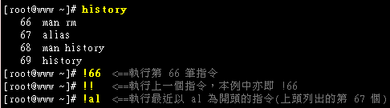
- env 和 export命令会显示出bash的所有环境变量。一个进程的所有环境变量都是在堆栈中（执行exec系列函数时建立），其子进程会继承它的所有环境变量，（除非给子进程调用exec函数时设定其他的环境变量）。shell进程的环境变量在系统初始化时就设定好了（每个用户的变量值不一样），因此所有在该shell运行的命令都是shell的子进程，它们都有相同的环境变量。而set命令除了显示环境变量还会显示shell本身定义的变量:
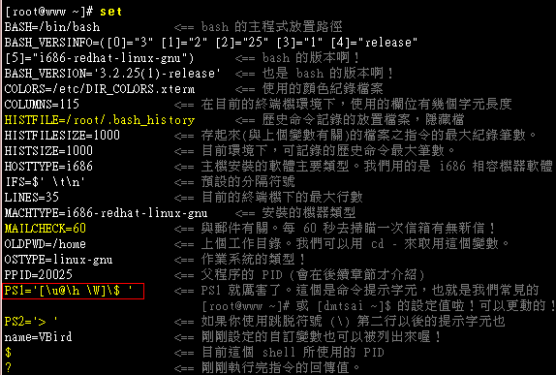
5） 如同文档"国际化和本地化"所讲，LANG和LC_ALL环境变量是很重要的，那些编辑文本的应用程序会根据这两个环境变量的指示，①根据编码定义读取文件时显示正确的字符 ②根据编码定义输入正确的字符。
6） Linux的每个进程都有一组资源限制，task_struct结构中有个字段记录它：
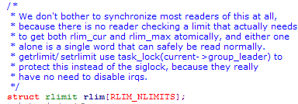
进程的资源限制通常在系统初始化时由init进程建立，其后由每个后续进程继承。
Shell进程的资源限制可以由ulimit命令设置，这个命令设置了shell进程的资源限制后，其后shell运行的子进程就会用新的资源限制了。当然ulimit命令设置的限制只会影响当前的shell，如果用户注销重新登陆，新的shell会使用原先的资源限制。
注：只有超级用户进程才可以提高硬限制值，其他用户只能降低。（硬限制值是某个资源的max_value）
- bash执行命令的搜索顺序：
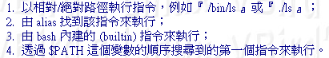

- bash的登陆前后欢迎信息是记录在/etc/issue(登录前显示的信息，如果是用telet远程登录则是/etc/issue.net文件), /etc/motd（登陆后显示的信息）。
- /etc/man.config。这个档案乍看之下好像跟 bash 没相关性，但是对于系统管理员来说， 却也是很重要的一个档案！这的档案的内容『规范了使用man 的时候， man page 的路径到哪里去寻找！』所以说的简单一点，这个档案规定了下达 man 的时候，该去哪里查看资料的路径设定！
那么什么时候要来修改这个档案呢？如果你是以 tarball 的方式来安装你的资料，那么你的 man page 可能会放置在 /usr/local/softpackage/man 里头，那个 softpackage 是你的套件名称， 这个时候你就得以手动的方式将该路径加到 /etc/man.config 里头，否则使用 man 的时候就会找不到相关的说明档囉。
事实上，这个档案内最重要的其实是 MANPATH 这个变数设定啦！ 我们搜寻 man page 时，会依据 MANPATH 的路径去分别搜寻啊！另外，要注意的是， 这个档案在各大不同版本 Linux distributions 中，档名都不太相同，例如 CentOS 用的是 /etc/man.config ，而 SuSE 用的则是 /etc/manpath.config ， 可以利用 [tab] 按键来进行档名的补齐啦！
- 组合键的意义：
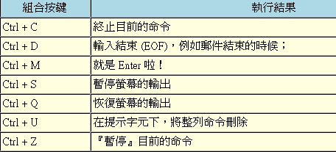
- Bash的识别的特殊符号与万用字码：
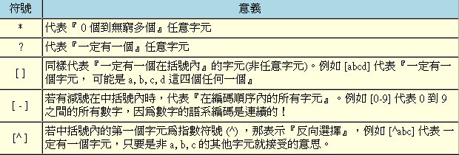
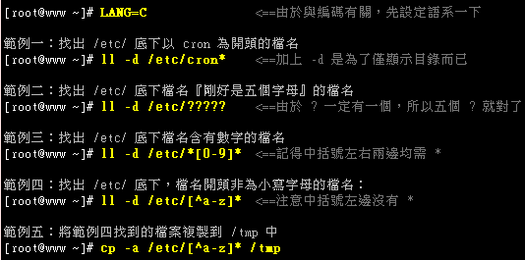

符號 | 內容
# | 註解符號：這個最常被使用在 script 當中，視為說明！在後的資料均不執行
\ | 跳脫符號：將『特殊字元或萬用字元』還原成一般字元
| | 管線 (pipe)：分隔兩個管線命令的界定(後兩節介紹)；
; | 連續指令下達分隔符號：連續性命令的界定 (注意！與管線命令並不相同)
~ | 使用者的家目錄
$ | 取用變數前置字元：亦即是變數之前需要加的變數取代值
& | 工作控制 (job control)：將指令變成背景下工作
! | 邏輯運算意義上的『非』 not 的意思！
/ | 目錄符號：路徑分隔的符號
>, >> | 資料流重導向：輸出導向，分別是『取代』與『累加』
<, << | 資料流重導向：輸入導向 (這兩個留待下節介紹)
' ' | 單引號，不具有變數置換的功能
" " | 具有變數置換的功能！
` ` | 兩個『 ` 』中間為可以先執行的指令，亦可使用 $( )
( ) | 在中間為子 shell 的起始與結束。 e.g. cd /lib/modules/$(uname -r)/kernel
{ } | 在中間為命令區塊的組合！e.g. username=${username:-root} echo ${path//sbin/SBIN}
- 若想调用另一个shell 脚本，可以利用source 或小數點 (.) 都可以將shell脚本的內容讀進來目前的 shell 環境中：（call 另一个shell脚本，这个脚本是在当前bash中执行，而不是一个新bash）
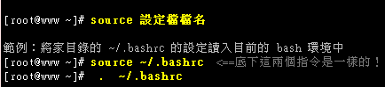
- 管道命令的真相：
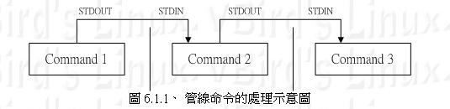
- 能使用管道命令有个前提，command1会通过标准输出写，而且command2会通过标准输入读。
- 事实上，shell为了实现管道命令，使用了匿名管道，标准输出fd0和标准输入fd0会重定向到管道。父子进程是共享fd0，fd1，fd2的。（command1是command2的父进程，command2是command3的父进程）
  - 当父进程fork子进程后，fd0和fd1如下：
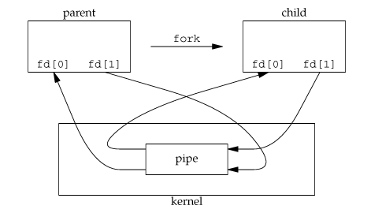
  - 当父进程关闭fd0，子进程称关闭fd1后，其结果如下：

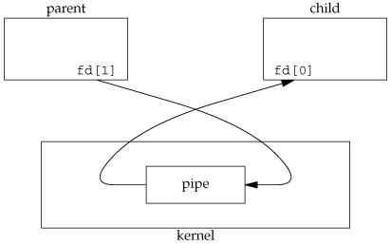

这样就构造了从父进程流向子进程的管道（父进程写，子进程读）。如果是父进程关闭fd1，子进程关闭fd0，则会构成子进程流向父进程的管道（子进程写，父进程读）。

